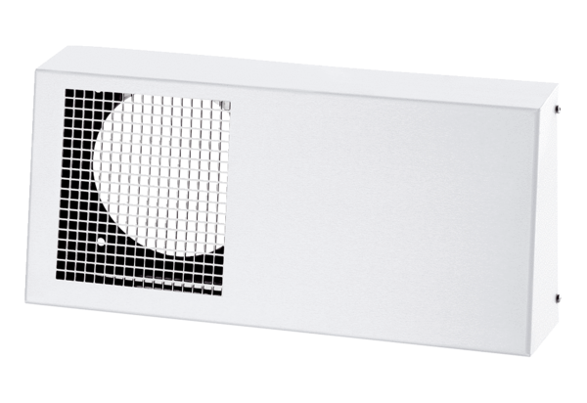Kombinirano zidno postolje Duo KWS WJedinica za pakiranje: 1 komAsortiman: K
Broj artikla: 0093.1441Proizvođač: MAICO

